Beszámoló a külföldi szakmai gyakorlatról

Az Erasmus+ pályázat lehetőséget nyújtott számomra, hogy a kötelező 1 hónapos szakmai gyakorlatot külföldön, Olaszországban, Rómában teljesítsem.
2019.július 2-án utaztunk Budapestről repülővel Olaszországba Mojzsis Andrea tanárnővel, aki az első két hétben volt a kisérőnk. Rómában a repülőtérről busszal utaztunk a Terminire, ami egy közlekedési csomópont, majd onnan metróval mentünk tovább a szálláshelyre. A szállásunk a Hotel Amalia Vaticano volt, ahol a 4 hét alatt otthonosan éreztük magunkat.
Az érkezésünk napján, a szállás elfoglalása után sétáltunk a környéken, majd vacsorázni mentünk.
Az első munkanapon megismerkedtünk a munkaterületekkel és a személyzettel. A kollégák nagyon kedvesek ,közvetlenek és szimpatikusak voltak.
A munkahelyre való eljutás nagyon egyszerű volt, metróval, majd busszal vagy gyalog közlekedtünk Az első két nap a tanárnő is jött velünk , majd önállóan utaztunk.
A munkanapok nagyon jól és gyorsan teltek. Én cukrászként dolgoztam. Sokféle pohárkrémet és süteményt készítettünk. Egy –két alkalommal a konyhára is beosztottak, ahol a zöldségek előkészítését végeztem. Hetente 5 napot dolgoztunk, a munkaidőnk 7 óra volt.
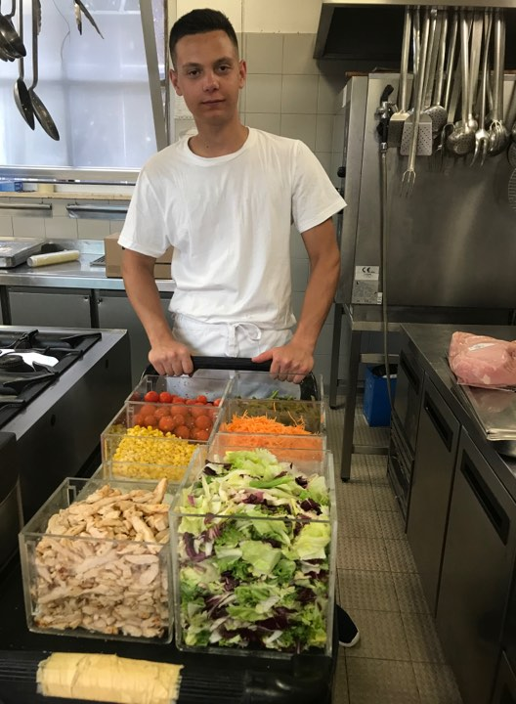
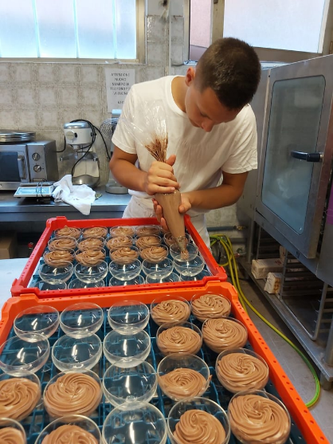

A szabadnapokon megnéztük a helyi látványosságokat: a Colosseumot, az Angyalvárat,a Trevi kutat a Szent Péter bazilikát, Spanyol lépcsőt, a Vatikáni Múzeumot is.
Több alkalommal elutaztunk vonattal Anzióba a tengerpartra, ami egy órás út volt Rómától.
Másik két hétben igazgatónővel voltunk kint. Vele megnéztük a Pantheon,a Villa Borgheset, s többször mentünk Anzióba.
Az egy hónap gyorsan elrepült. Búcsúzáskor a szálloda dolgozóinak ajándékot, egy kis Hungaricumot is adtunk. Augusztus 2-án tértünk haza nagyon sok élménnyel és új ismeretekkel gazdagodva. Nagyon élveztem ezt a gyakorlatot, az angolt is jól tudtam használni.
Köszönöm szépen a lehetőséget az iskolának!

Honti Szabolcs 10/c osztályos cukrász tanuló

